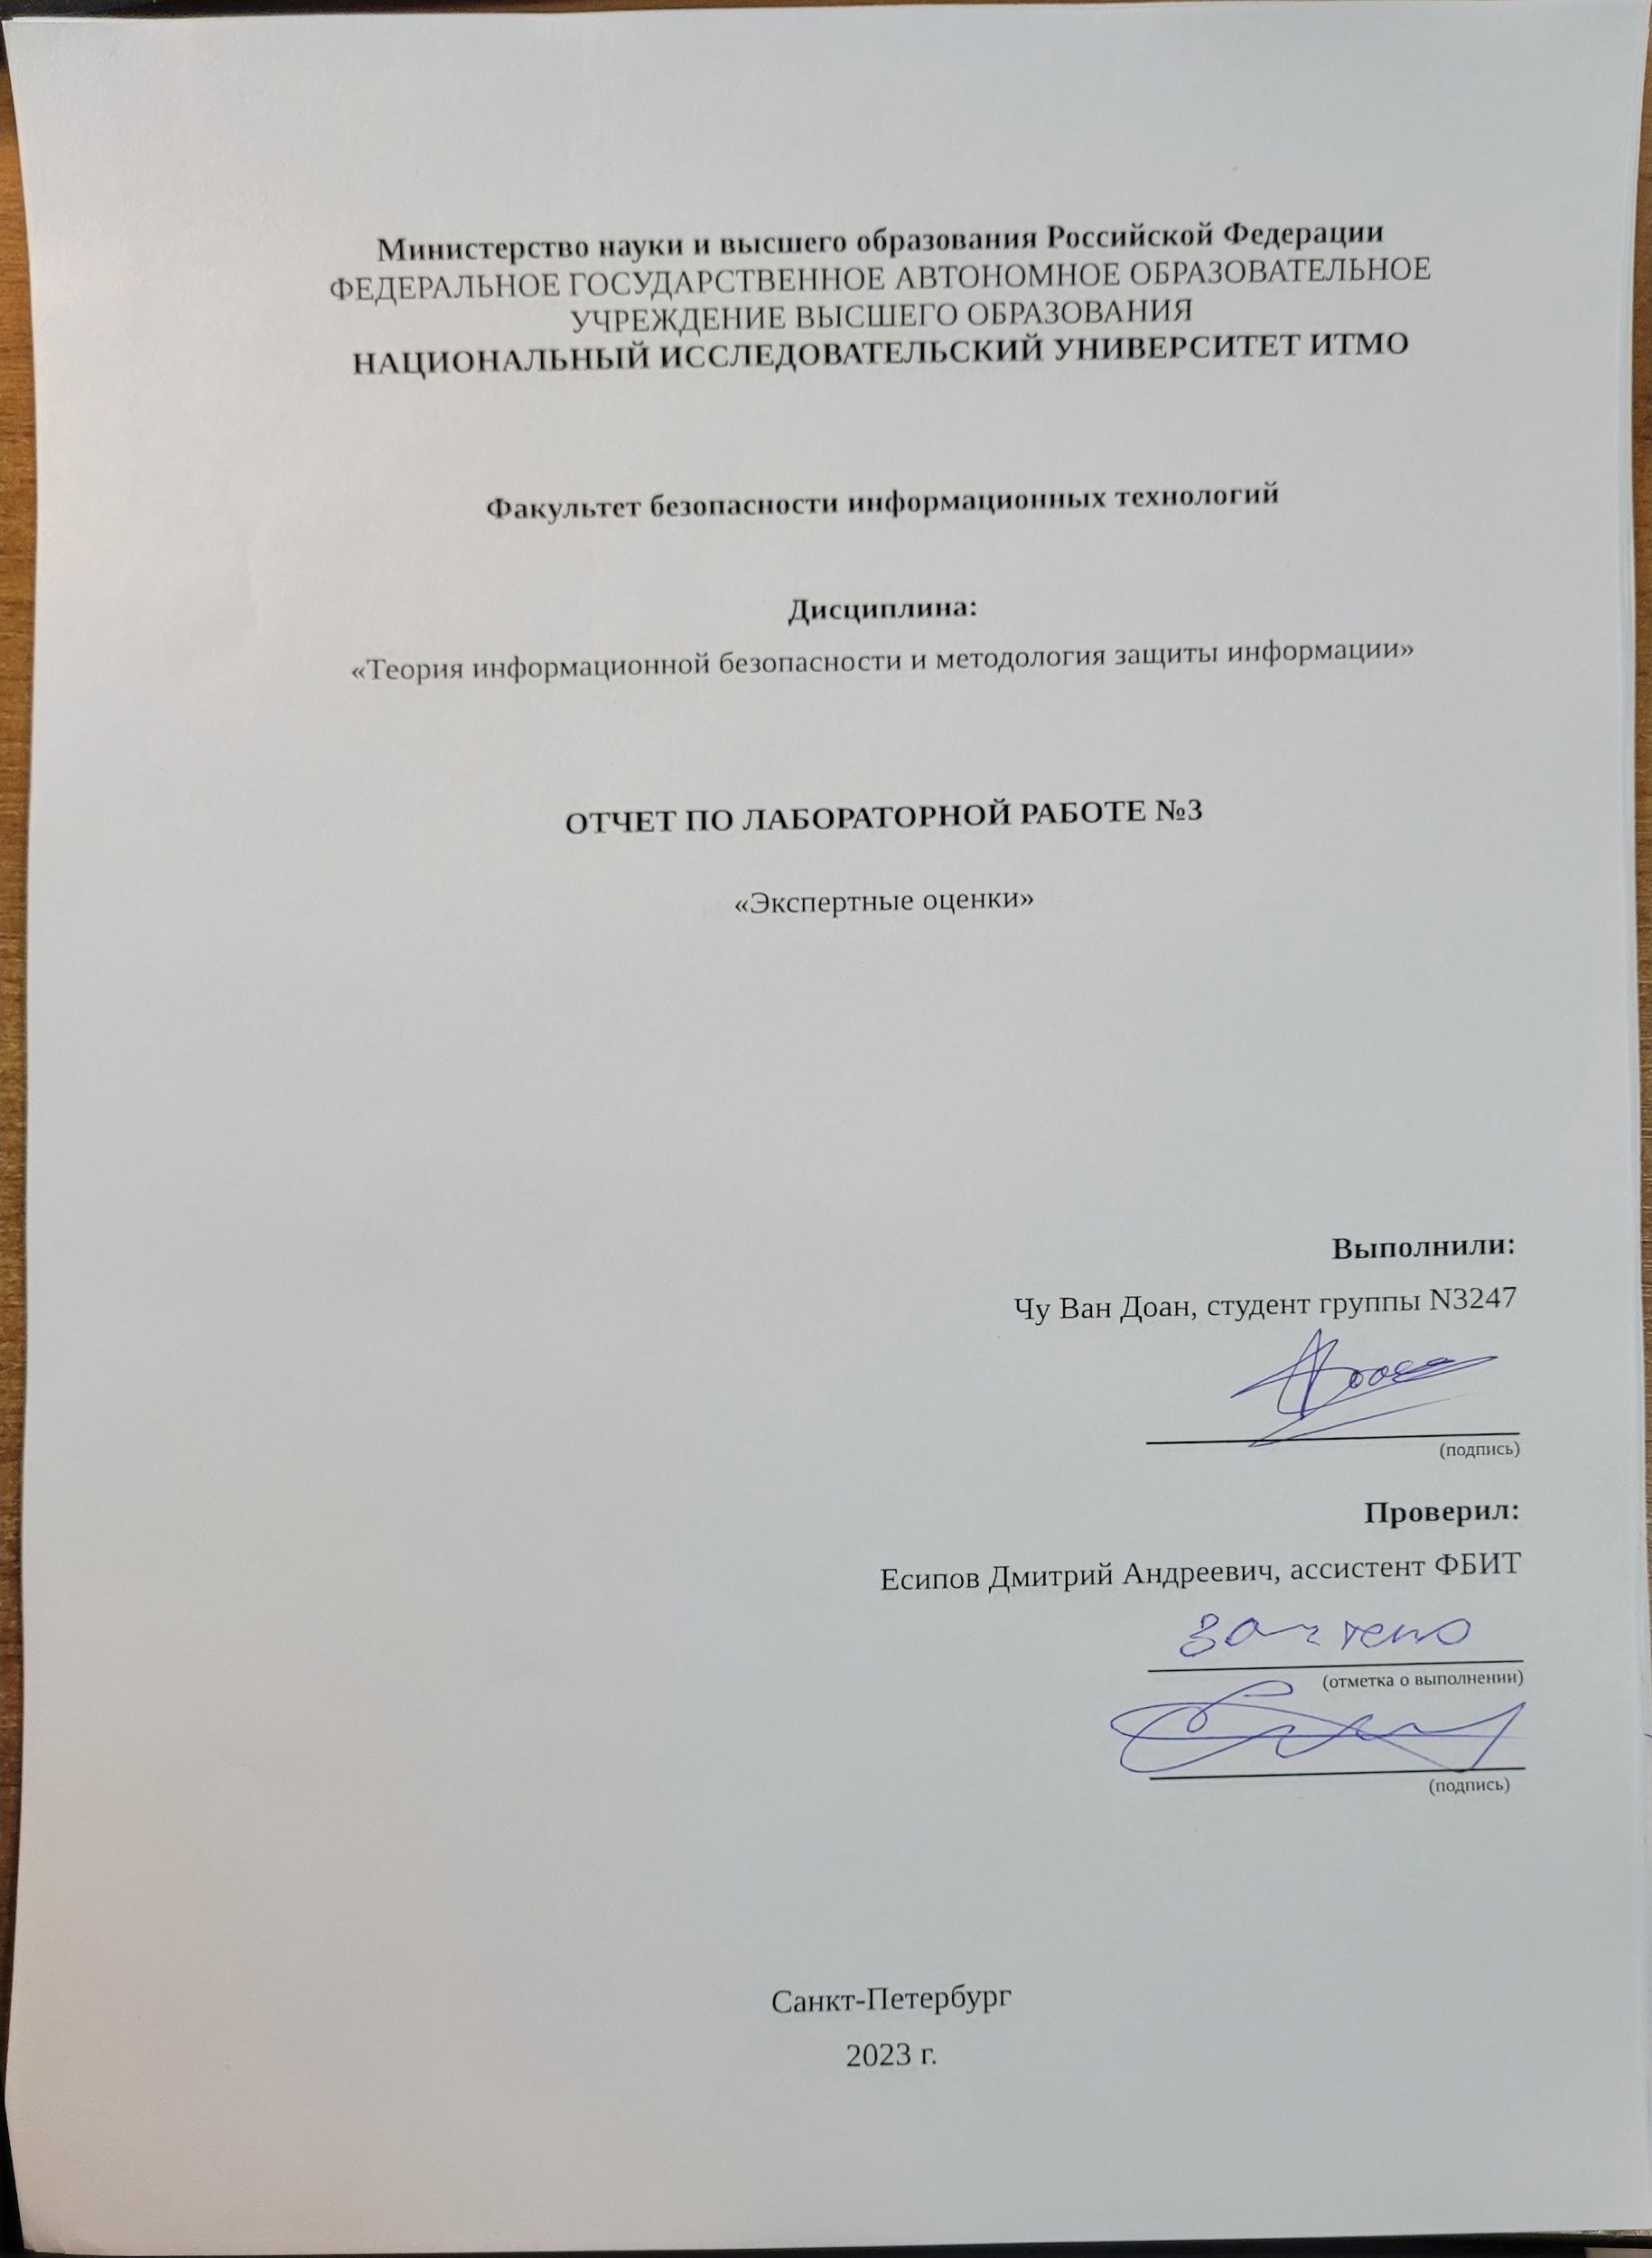

СОДЕРЖАНИЕ
СОДЕРЖАНИЕ 1
Введение 2
Ход работы: 3
1. На непосредственную оценку. 3
2. На ранжирование. 5
3. Парное сравнение. 6
Вывод 9
Список использованных источников 10

Введение
Цель работы – работы: изучить экспертные оценки и научиться с помощью них решать задачи.
Для достижения поставленной цели необходимо решить следующие задачи:
- ознакомится с материалом
- составить три задачи в которых (1 - на непосредственную оценку, 2 – на ранжирование, 3 - на ваш выбор):
- приведено условие (ситуация в области ИБ, которую нужно оценить)
- описана анкета (5 вопросов о ситуации/организации/угрозах для экспертов, на которые нужно будет потом ответить)
- описаны веса вопросов анкеты (важность вопросов для оценки)
- подробно описан метод экспертной оценки, который нужно применить и почему для такой ситуации применяется этот метод
- необходимо оценить согласованность мнений экспертов: описать, какой метод оценки применяется, формула, пояснения к формуле (1 - коэф. вариации, 2 - коэф. конкордации, 3 - topsis, 4 - на ваш выбор)
- привести эталонное (ожидаемое) решение.

Ход работы:

На непосредственную оценку.
Задача на непосредственную оценку
Ситуация: Организация "Альфа" занимается разработкой программного обеспечения. В последнее время в организации участились случаи несанкционированного доступа к данным. Руководство организации решило провести оценку уровня информационной безопасности (ИБ) в компании.
Анкета
- Как часто обновляется программное обеспечение и системы безопасности?
- Как часто создаются резервные копии данных?
- Как часто проводятся проверки на обнаружение уязвимостей?
- Какова готовность организации к реагированию на инцидент ИБ?
- Как обеспечивается физическая безопасность серверов и оборудования?
Веса вопросов анкеты:
1 - 0.2
2 - 0.3
3 - 0.2
4 - 0.2
5 - 0.1
Оценка экспертами по 10-балльной шкале
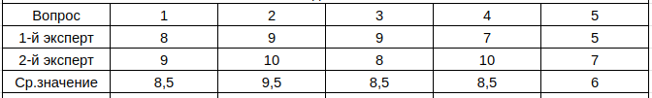
Решение: Коэффициент вариации определяется следующим образом.
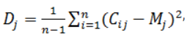
- Дисперсия оценок, данных j-му элементу определяется по формуле :

где n – число экспертов;
$C_{ij}$– оценка (в баллах или долях) j-го элемента i-ым экспертом;
$M_{j}$ – среднее арифметическое значение величины оценки элемента (в баллах или долях) определяется по формуле:
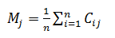
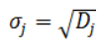
- Среднее квадратическое отклонение оценок, полученных j-ым элементом, определяется по формуле:

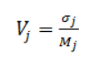
- Коэффициент вариации оценок, полученных j-ым элементом, определяется по формуле :

где σ среднее квадратическое отклонение по отдельному фактору(вопросу);
M - среднее значение оценки для отдельного фактора;
Степень согласованности мнений экспертов определяется так:
V <= 0.3 - удовлетворительная
V <= 0.2 - хорошая
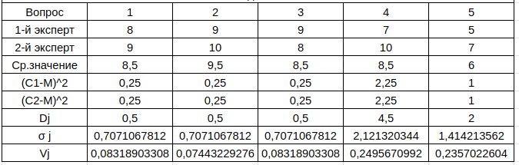
Средняя согласованность равна 0,15
Как видим, по всем вопросам коэффициент вариации не превышает 0,3, что свидетельствует о том, что уровень согласия экспертов считается удовлетворительным.
Общая оценка вопросов:
- 02*0.08 = 0.016
- 0.3*0.07 = 0.021
- 0.2*0.08 = 0.016
- 0.2*0.25 = 0.05
- 0.1*0.24 = 0.024

2. На ранжирование.
Ситуация: Необходимо ранжировать наиболее вероятные угрозы информационной безопасности в компании Х.
Анкета:
- Внутренний персонал. Сотрудники могут саботировать сети или незаконно присвоить интеллектуальную собственность и конфиденциальную информацию, а сотрудники с плохими навыками безопасности могут случайно поделиться паролями и оставить устройства незащищенными.
- DDoS-атаки: Направлены на перегрузку серверов или сетей, чтобы они перестали быть доступными для легальных пользователей.
- Вирусы, черви и троянские программы: Атаки, направленные на заражение систем и украденные данных.
- Фишинговые письма и веб-сайты: Атаки, цель которых - получение конфиденциальной информации от пользователей, часто путем маскировки под доверенные источники
- Утечки паролей или слабые учетные записи: Неавторизованный доступ к системам из-за слабых паролей или уязвимых учетных записей.
Оценка вопросов:
- 0.2
- 0.25
- 0.15
- 0.2
- 0.2
Метод экспертной оценки:
Ранжирование – это расположение объектов в порядке возрастания или убывания какого-либо присущего им свойства. Ранжирование позволяет выбрать из исследуемой совокупности факторов наиболее существенный.
Оценка согласованности:
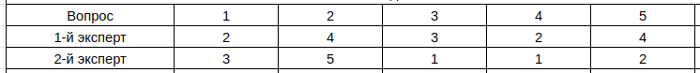
Используем коэффициент ранговой корреляции Спирмэна:
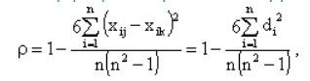
Коэффициент (величина image) может изменяться в диапазоне от –1 до +1. При полном совпадении оценок коэффициент равен единице. Равенство коэффициента минус единице наблюдается при наибольшем расхождении в мнениях экспертов.
xij – ранг (важность), присвоенный i-му объекту j-ым экспертом, xik – ранг, присвоенный i-му объекту k-ым экспертом, di – разница между рангами, присвоенными i-му объекту.
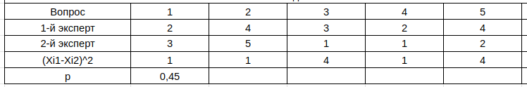
$ρ=1-\frac{6*11}{120}=0.45$
Общая оценка вопросов:
- 0.2*0.45 = 0.09
- 0.25*0.45 = 0.1125
- 0.15*0.45 = 0.0675
- 0.2*0.45 = 0.09
- 0.2*0.45 = 0.09

3. Парное сравнение.
Ситуация: На компанию по продаже металла была совершена DDOS атака, база данных оказалась цела, но организация потеряла возможность торговать на некоторое время и претерпела убытки. Что лучше сделать, чтоб не допустить повторения ситуации:
Анкета:
- Ввести дополнительные уровни доступа и регистрации аккаунтов;
- Создание резервного оборудования для возможности торговать после атаки;
- Увеличить мощность серверов для сохранения работоспособности системы;
- Проверка входящих аккаунтов капчей;
- Заключить договор с компаний о предоставление дополнительных ресурсов в момент атаки.

Оценка вопросов:
- 0.2
- 0.3
- 0.2
- 0.1
- 0.2
Метод экспертной оценки:
В парном сравнении не нужно, как при ранжировании, упорядочивать все объекты, необходимо в каждой из пар выявить более значимый объект или установить их равенство. Парное сравнение можно проводить при большом числе объектов, а также в тех случаях, когда различие между объектами столь незначительно, что практически невыполнимо их ранжирование.
Оценка согласованности:
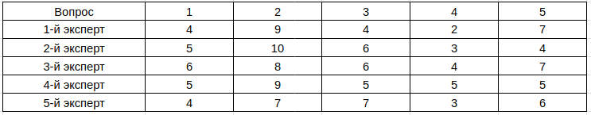
Используем коэффициент конкордации Кендалла.
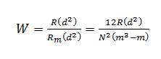
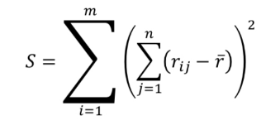
где n - число экспертов,
m - число факторов(вопросов)
S - сумма квадратов отклонений всех оценок рангов каждого объекта от
среднего значения W
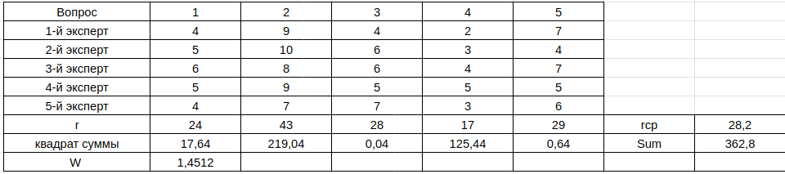
Общая оценка вопросов:
- 0.29
- 0.44
- 0.29
- 0.15
- 0.29

Вывод
Метод экспертных оценок является эффективным инструментом в принятии решений в сфере ИБ. Главное правильно сформулировать задачу, определить тип задачи и выбрать соответствующий метод опроса экспертов.

Список использованных источников
- https://habr.com/ru/articles/189626/
- https://sibac.info/studconf/tech/li/70269
- https://books.ifmo.ru/file/pdf/817.pdf

